【食尚订】 - 【2020.6.1】发版公告
商户后台/集团后台：发版后可直接使用
食尚订PAD（iOS）：可直接在app store中下载，必须升级
食尚订APP（安卓）：打开APP并根据提示升级内容操作升级，必须升级
食尚订APP（iOS）：在app store中直接更新,必须升级
食尚订智能预订电话机：打开电话机内APP并根据提示升级内容操作，必须升级

新增功能

重要：食尚订商户后台中显示该门店的到期提示
显示逻辑：门店中有一个（包括多个）产品包未到期时，不显示到期提示。门店中全部产品包过期时，则会显示到期提示
注：
（1）续费相关事情可与销管部门沟通确认
（2）该信息只是文字提示，不影响功能的正常使用
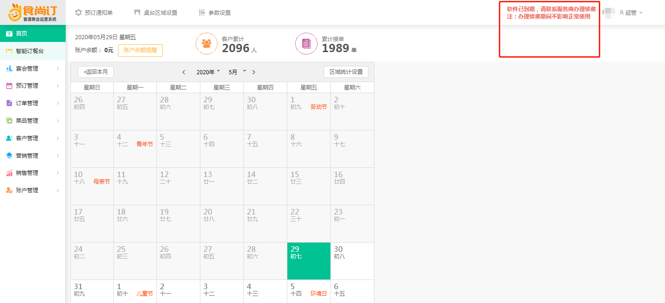

智能订餐台页面中，增加按钮【修改整单时间】
适用场景：订单为一单多桌时，需要修改订单中所有桌台的就餐日期或到店时间，可使用该功能统一修改订单中的信息
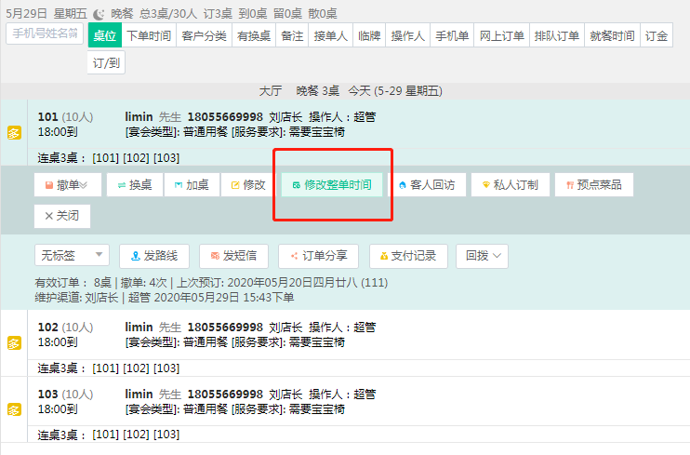

增加吉祥日设置页面
- 可设置该门店的吉祥日，包括吉祥日名称、提成比例，该功能用于设置某天所属的吉祥日，并根据吉祥日计算提成比例。
示例：在节日期间（比如过年等特殊日期），预订人数较多，所以提成比例会低一些。在普通日期中，预订人数较少，可以设置较高的提成比例用于拉动销售人员的积极性。
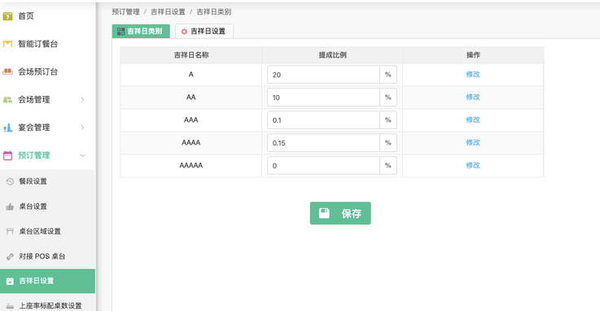

- 将吉祥日按照业务需要，设置到具体的日期中，支持通过excel批量导入。
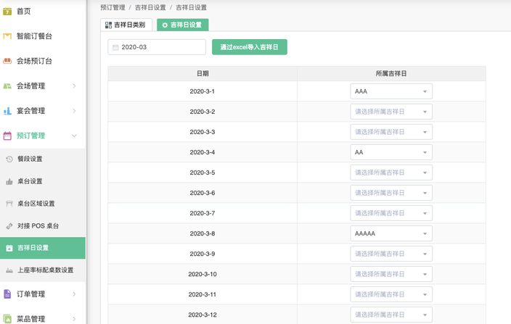

增加上座率标配桌数配置功能
功能：查看和设置门店中的标配桌数，可通过excel批量设置。标配桌数会影响食尚订报表中心模块的上座率统计月表。
功能路径：商户后台-预订管理-上座率标配桌数

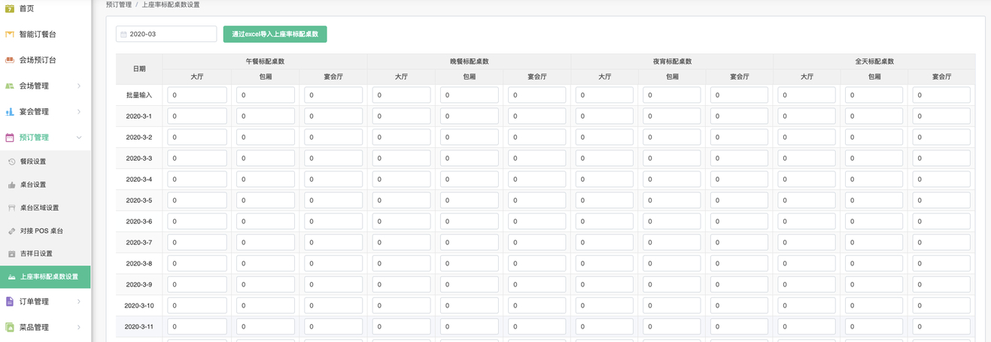

智能订餐台页面中，增加统计信息
统计信息包括，全部桌台的数量、预订状态的桌台数量、客到状态的桌台数量、预留状态的桌台数量、散客类型的桌台数量。
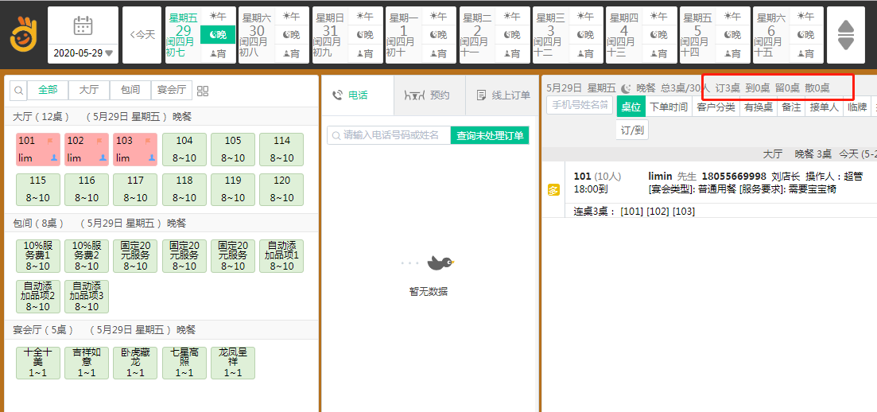

智能订餐台页面订单列表中，可同时对手机号、姓名进行模糊搜索
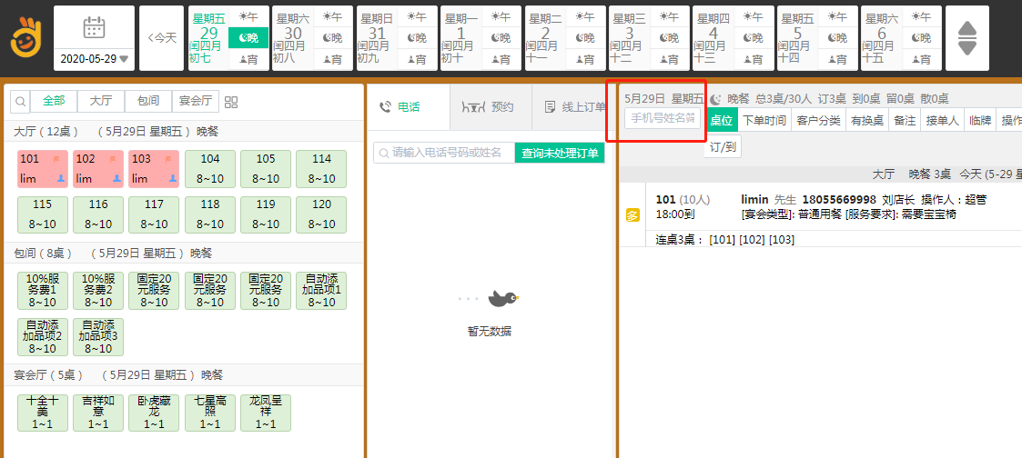

查询未处理订单时，可同时对手机号、姓名进行模糊搜索
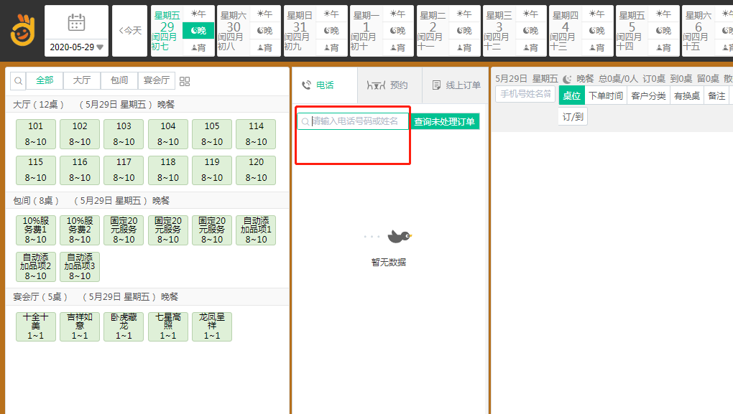

预订单中增加按钮【账单开票】，可记录账单的开票金额。（预订通知单、历史订单页面中可查看）
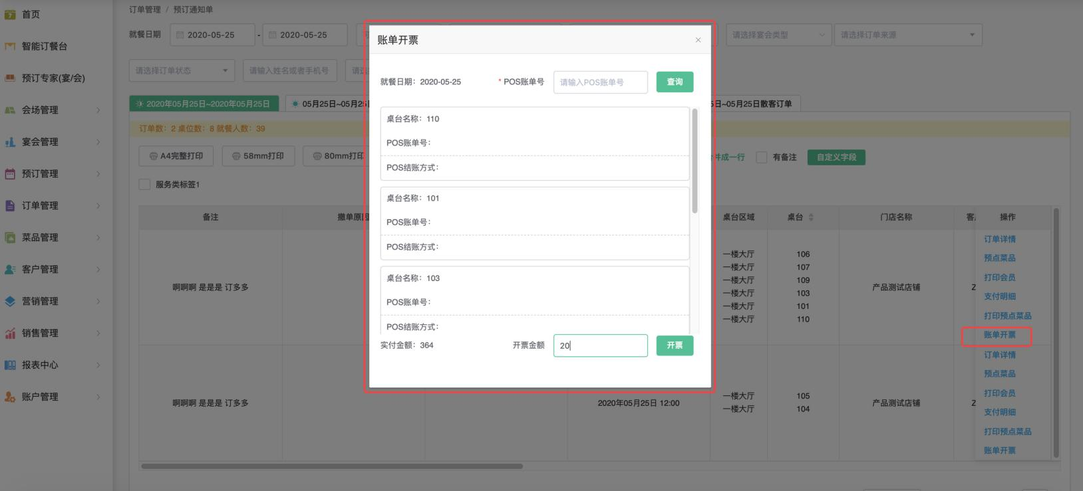

订单金额录入页面中，支持修改接单渠道、接待人
支持修改接单渠道、接单人。修改信息后，在晚上会重新计算相关统计数据
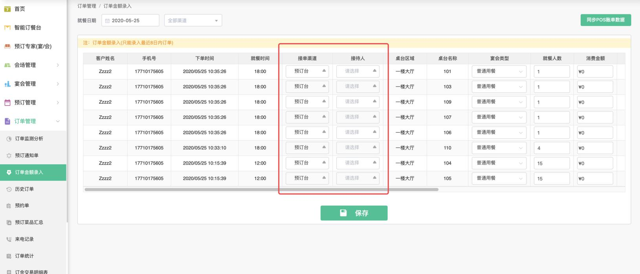

预订通知单页面中增加通过订单状态查询的功能
影响报表展示、导出excel以及打印功能
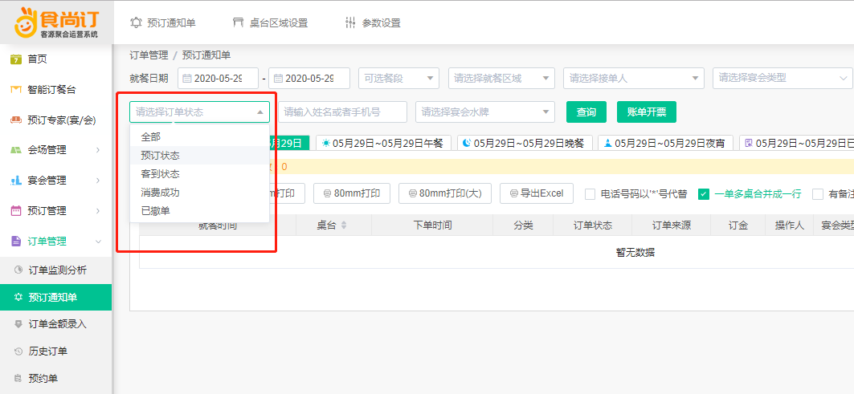

预订通知单页面中，增加宴会水牌查询功能
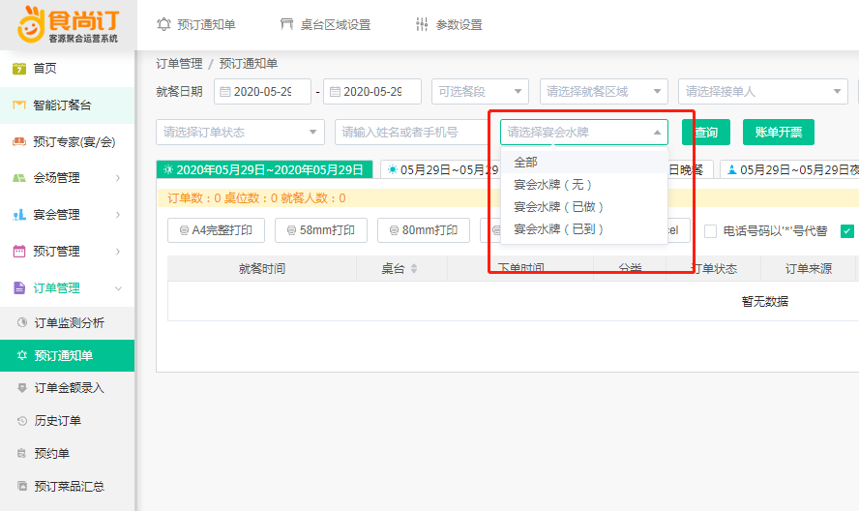

增加了升级到宴会单的功能
商户后台-参数设置页面中，增加了按钮【升级到宴会单】，原来会场模块的商户，可通过该功能升级到宴会模式。
注：升级到宴会单模式后，不支持恢复到原有会场模式
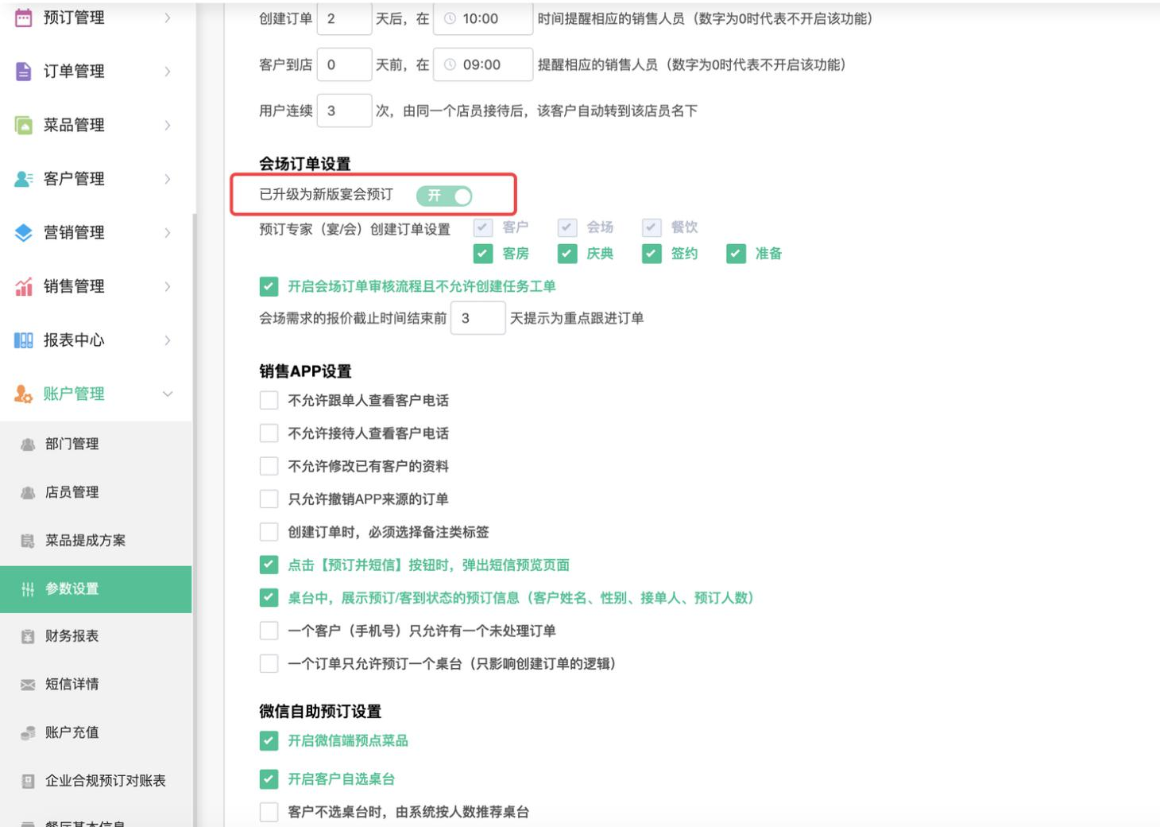

宴会单-餐饮模块中，套餐和酒水中支持上传图片
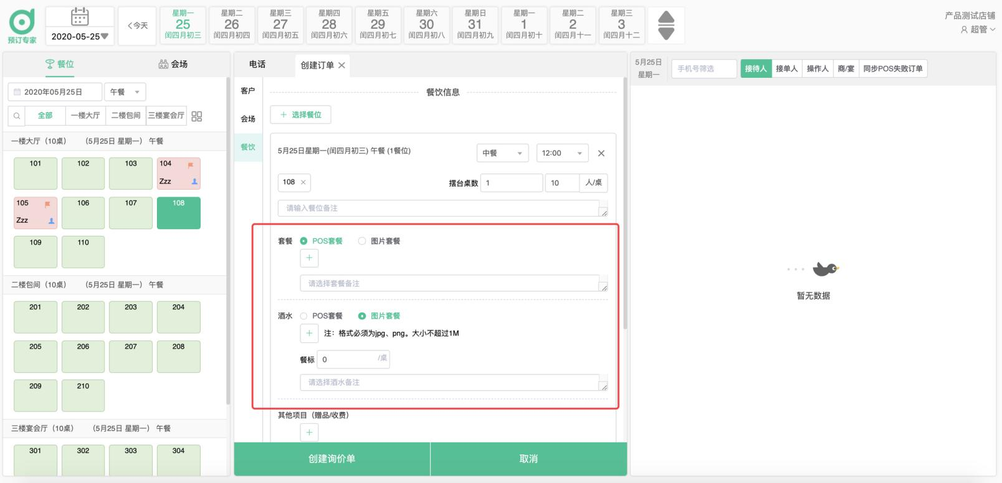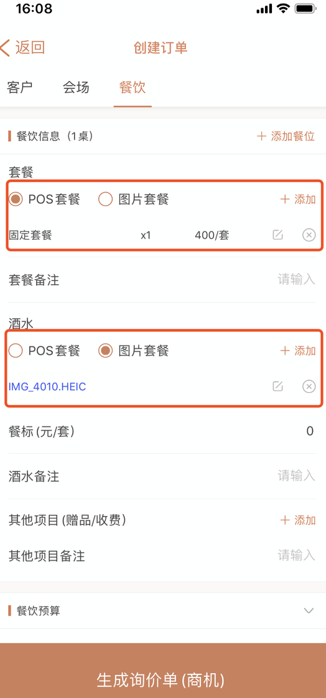

增加了锁台设置页面
可按照商户实际需要，按照日期、餐段，批量将桌台设置为锁台状态
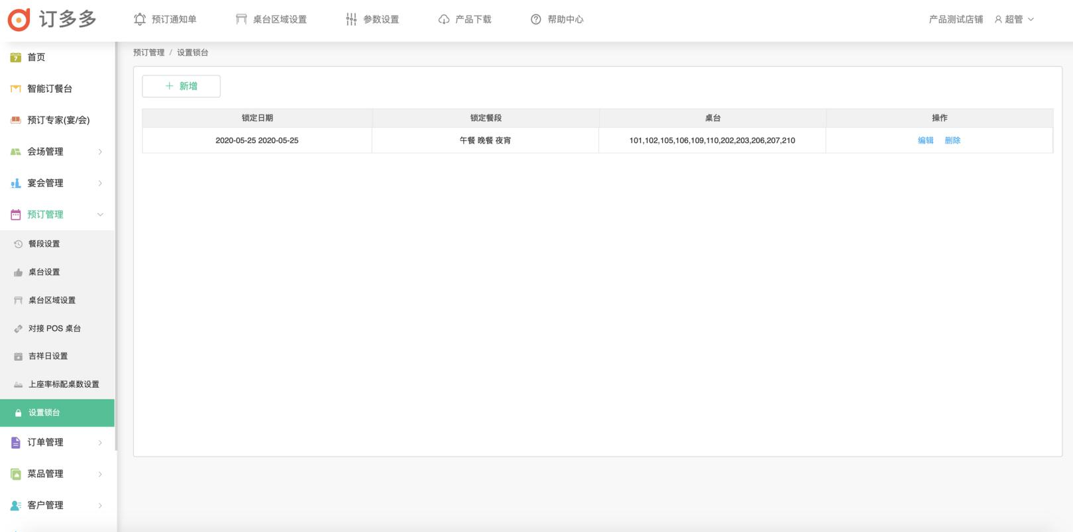
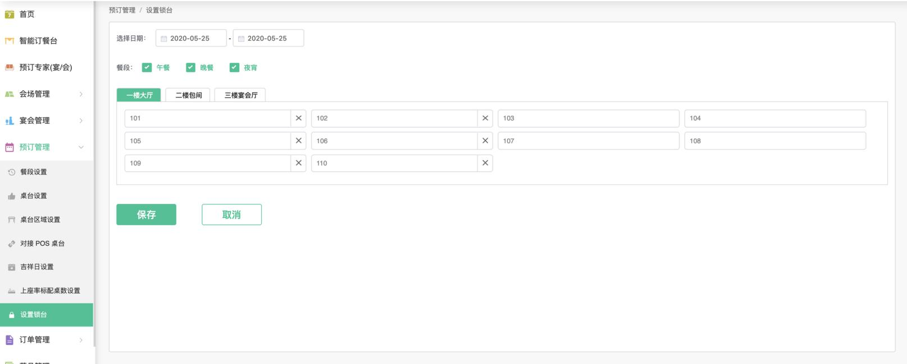

iOS（PAD版本）中，增加宴会管理模块
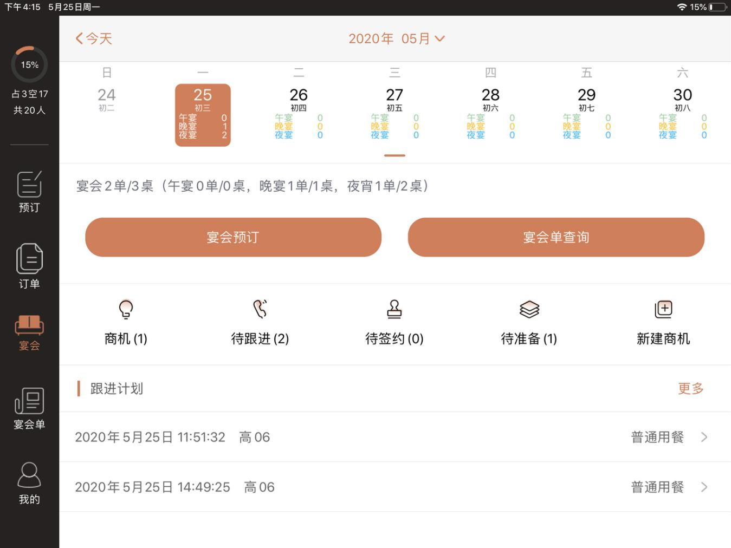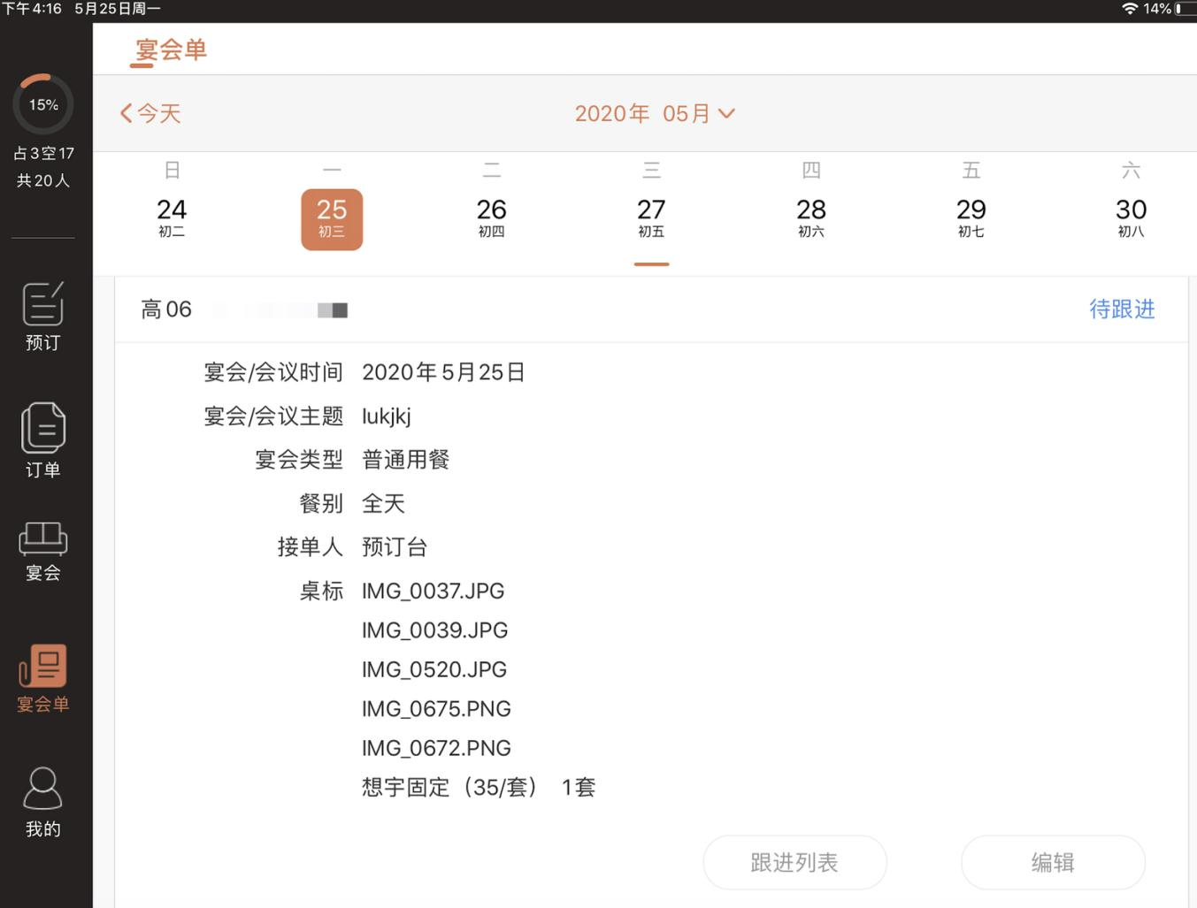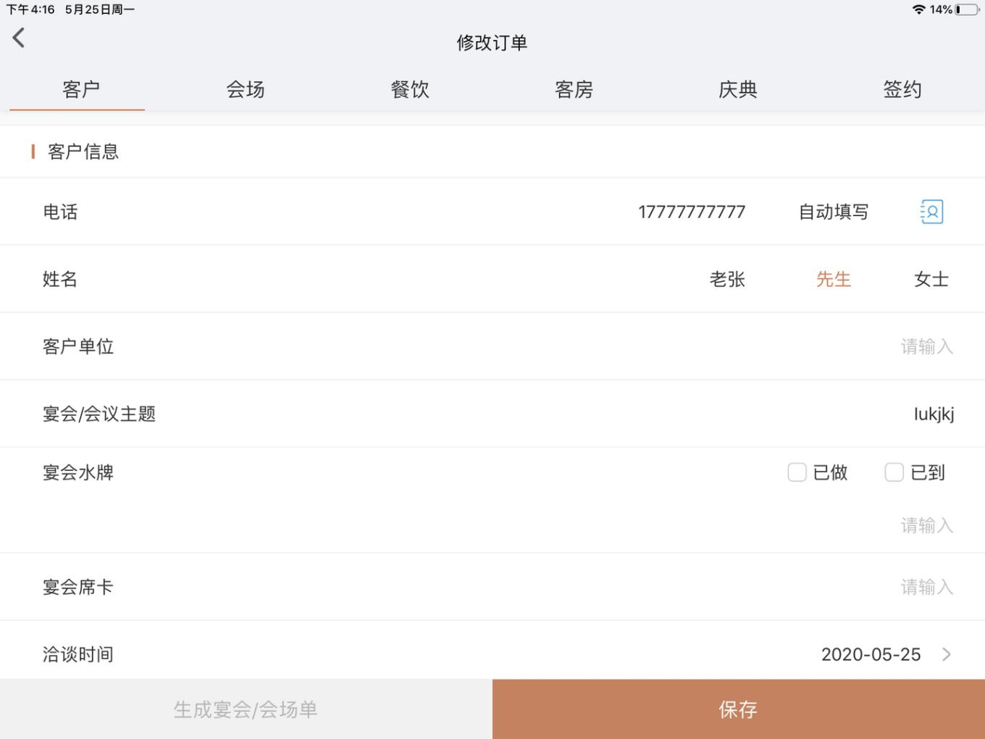

增加了宴会单日志
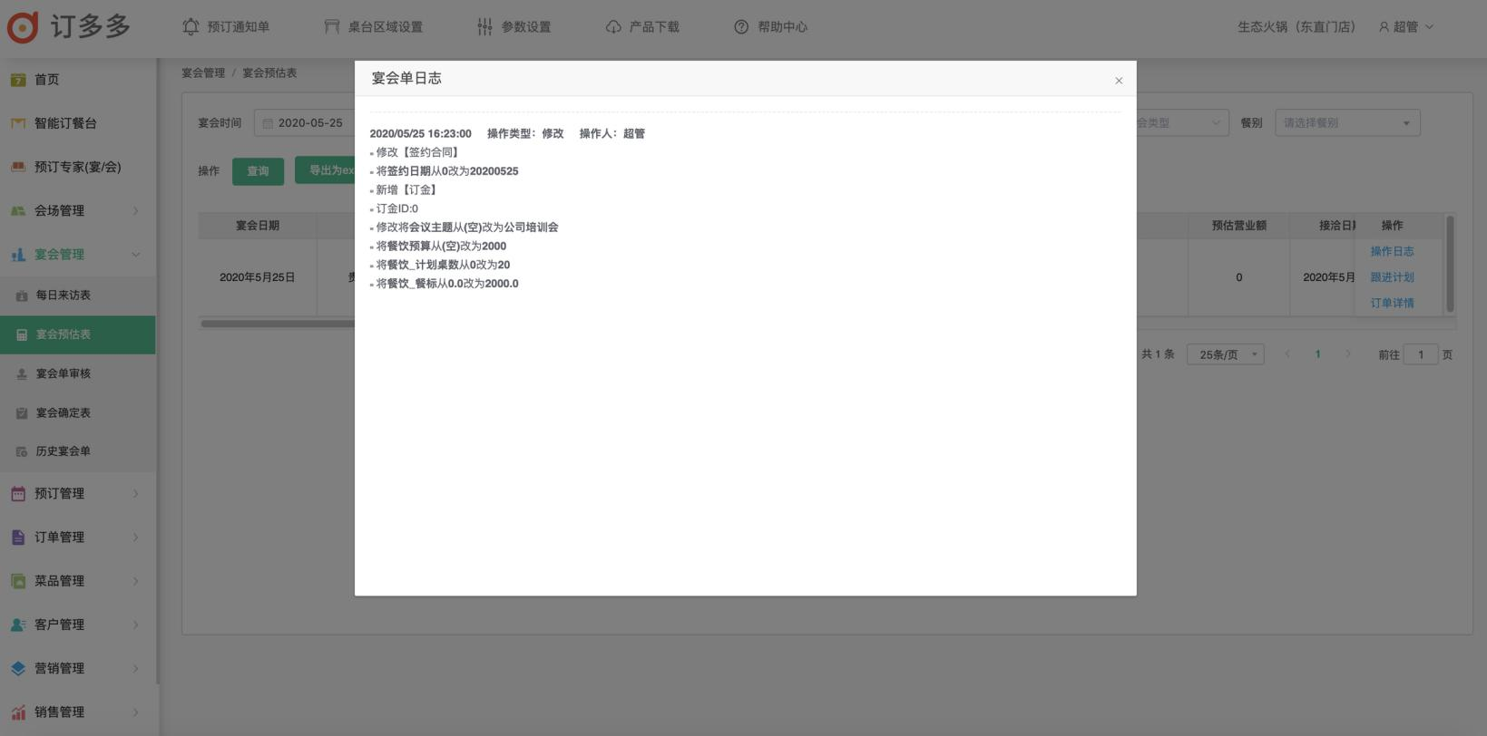

集团后台中，增加展示会员生日以及POS会员信息
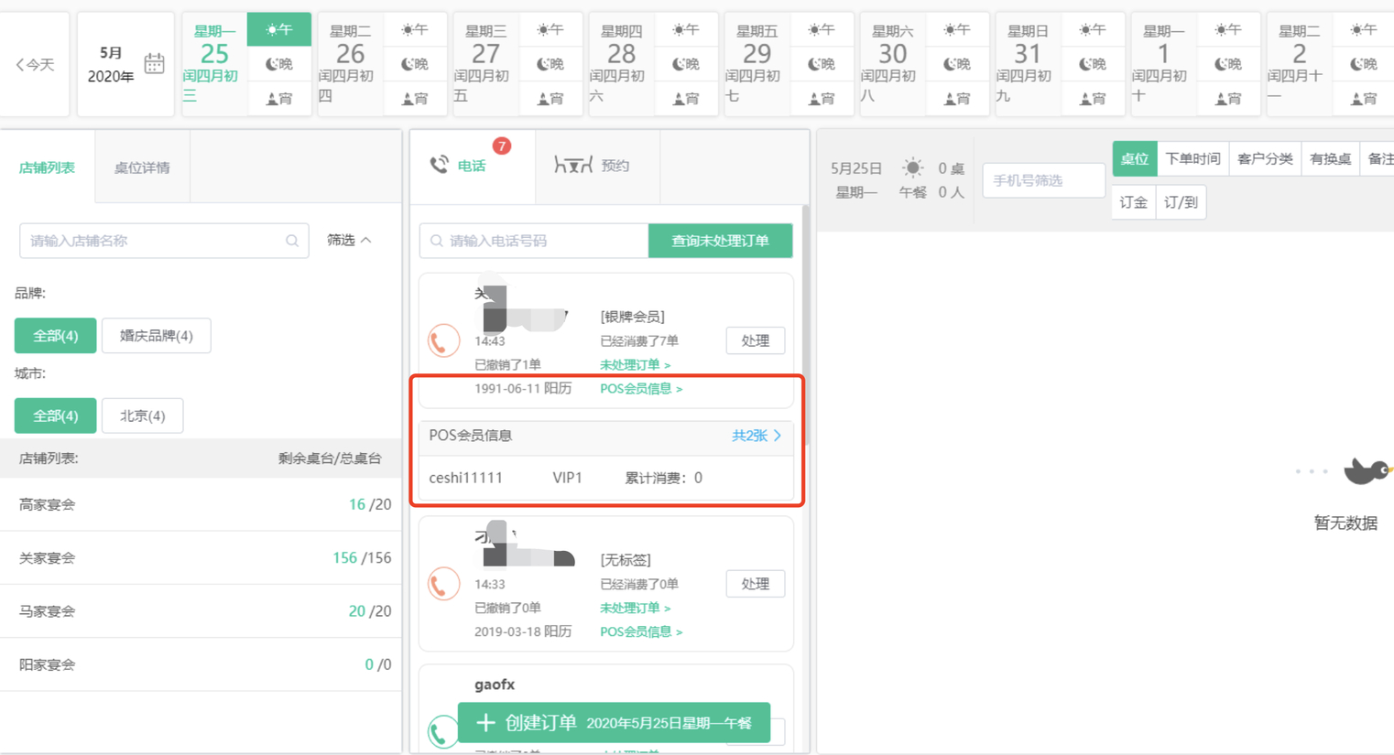

APP端支持加桌功能
注：需要在店员管理模块中，分配【加桌】权限
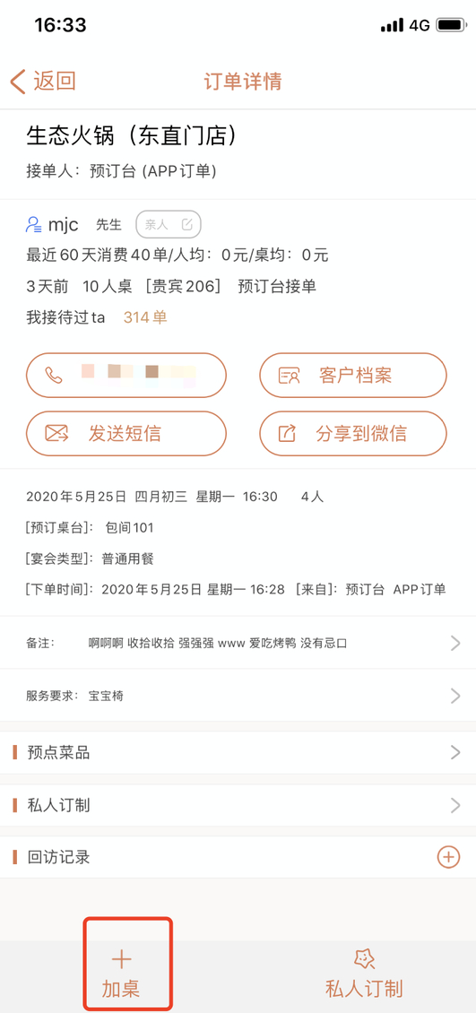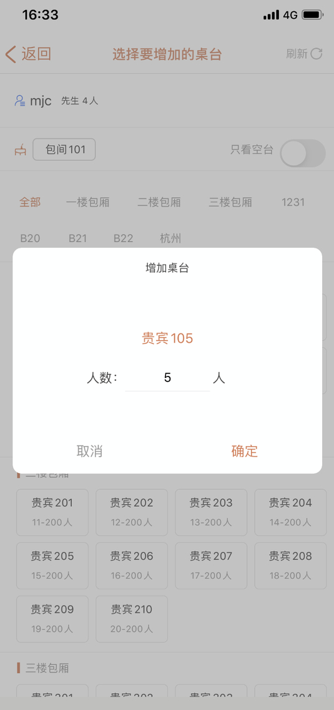

APP端适配参数配置
商户后台增加两个参数，相关参数只影响销售APP端的逻辑，详情见下方。
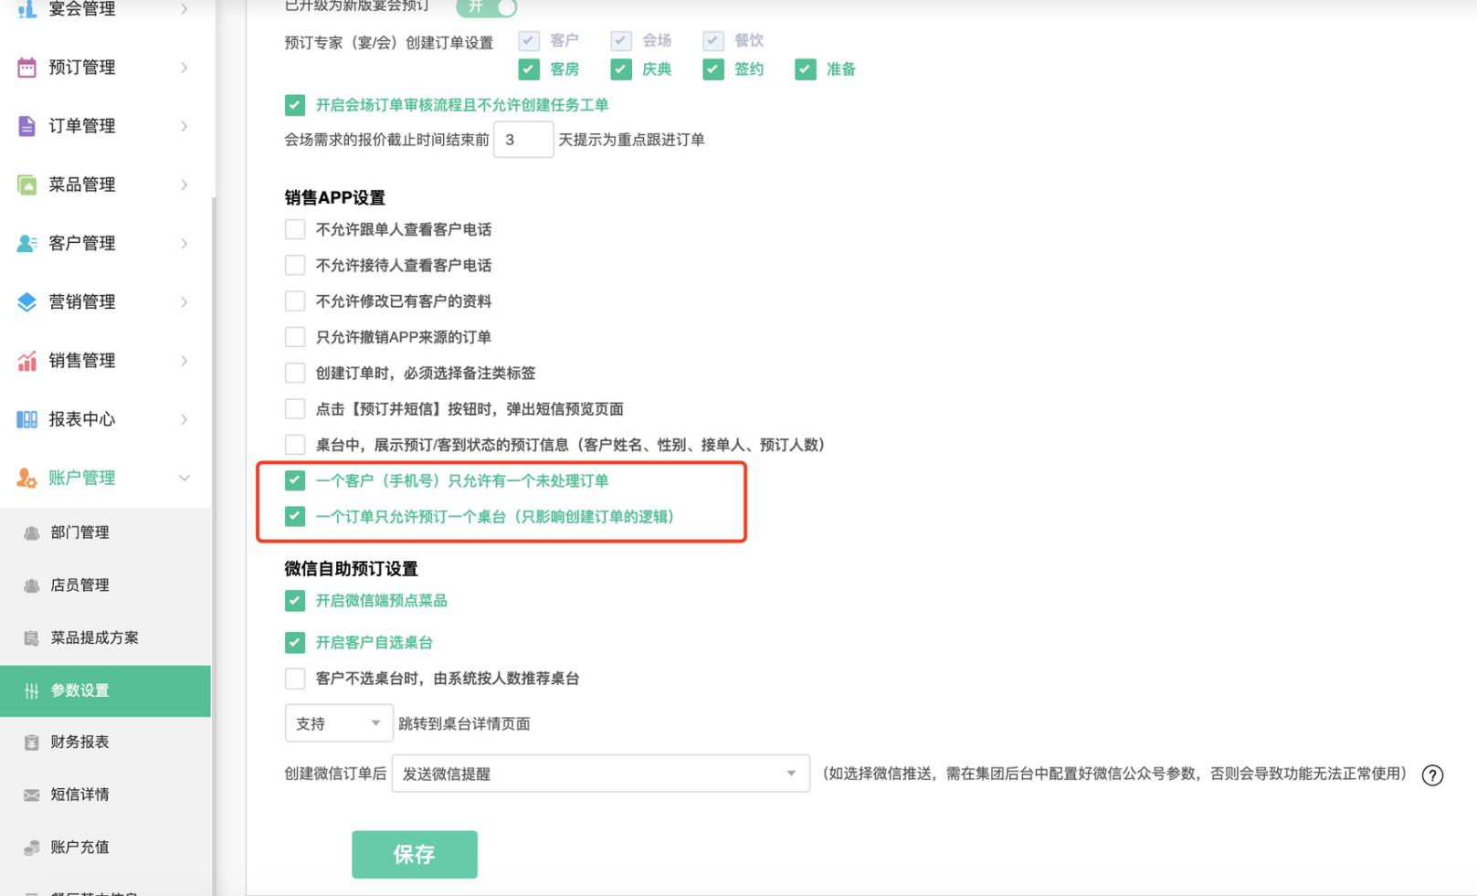
- 【一个客户（手机号）只允许有一个未处理订单】：开启该参数后，在销售APP端创建订单时，会检查该用户的手机号是否有未处理订单，如果有未处理订单，则会报错给出提示；
（注：未处理订单指预订、客到状态的订单，不包括撤单、消费成功状态的订单。）
- 【一个订单只允许预订一个桌台（只影响创建订单的逻辑）】：开启该参数后，在销售APP端，只能占用一个桌台，否则会给出报错

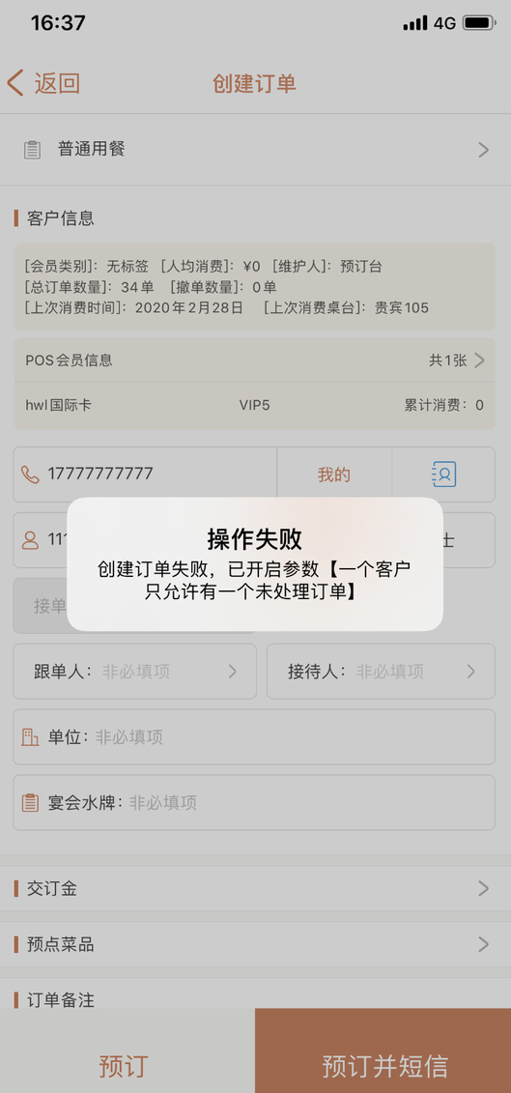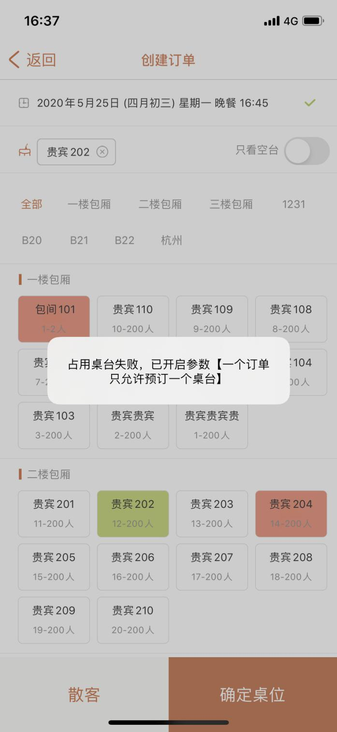

宴会报表优化需求
（1）管理层代订包厢月表
导出excel时，如果订单的接单人为预订台，在excel中会显示出该订单的备注
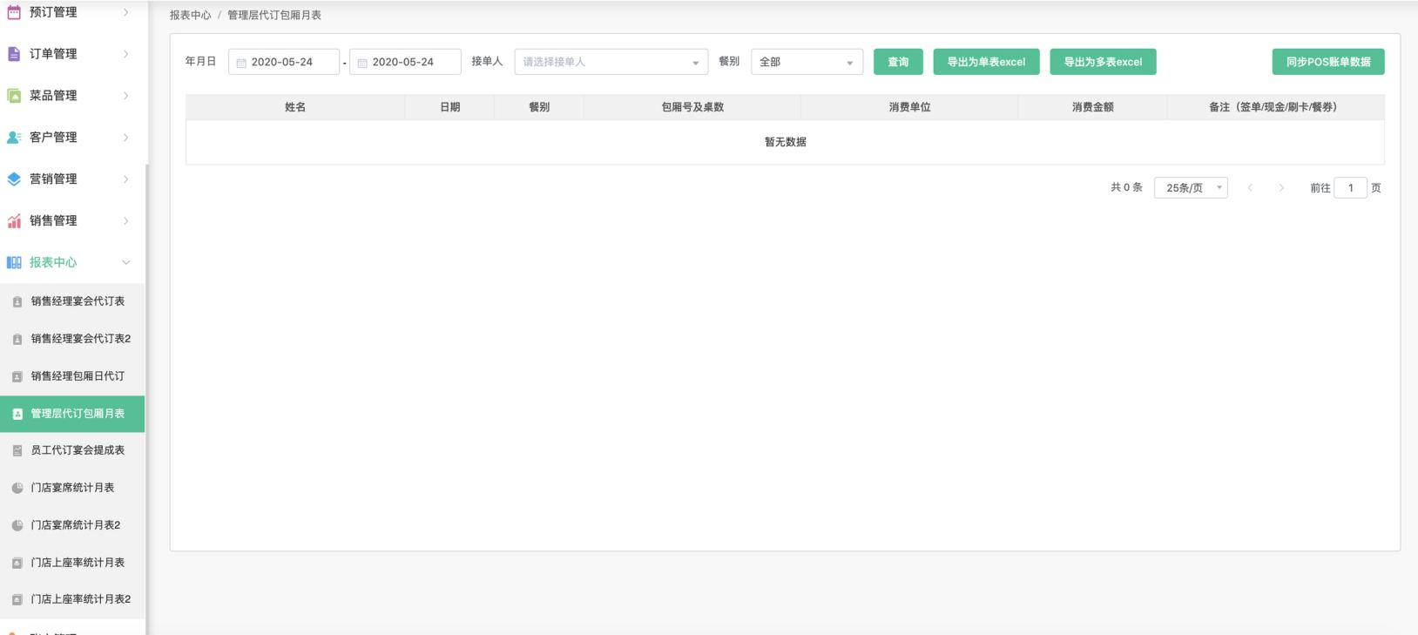

（2）门店上座率统计月表
在原来报表基础上，增加了新的字段。包括增加大厅人数、消费金额、宴会统计增加每种类型的档数（订单数）、桌数、桌均、乔迁宴、会议、led、婚庆费、进场费、其他收入。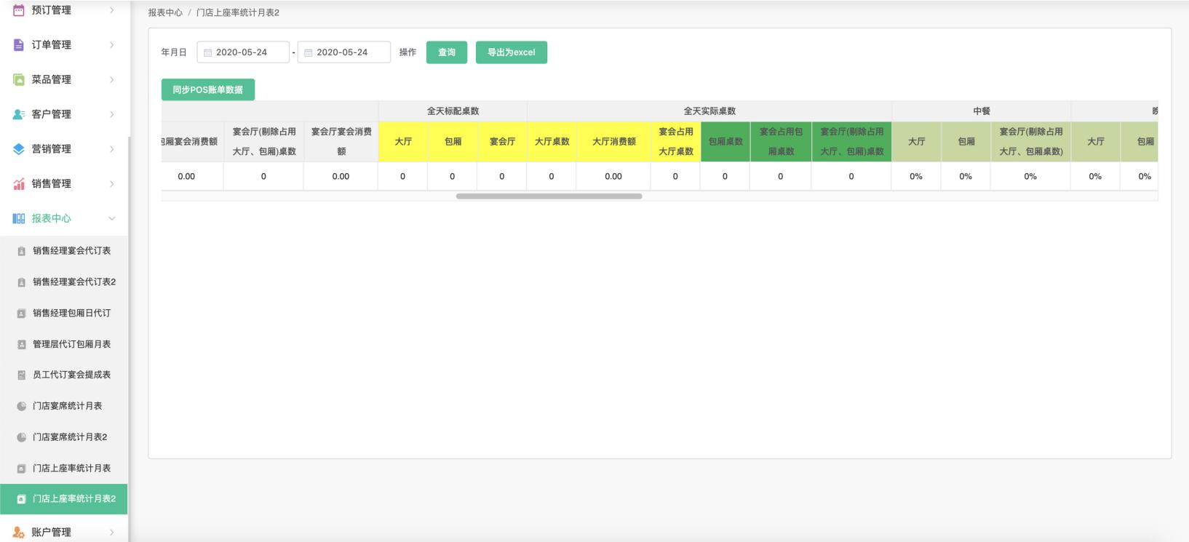

（3）销售经理宴会代订表
页面中增加了字段，订金编号，客户姓名，电话。导出excel时，也增加了相应字段。
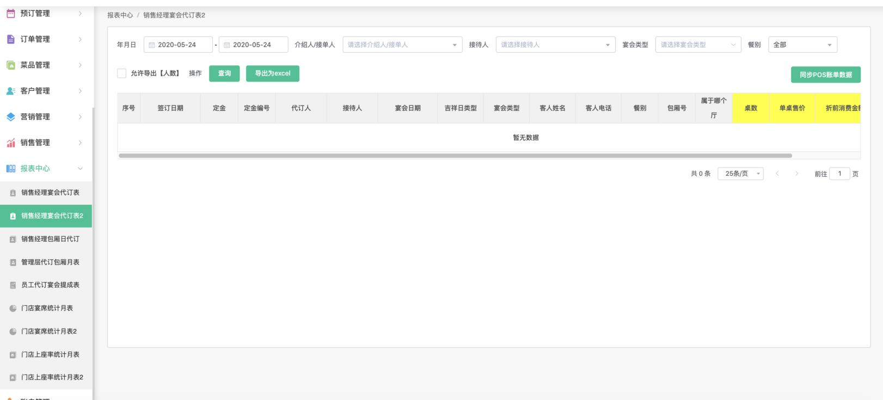

（4）门店宴席统计月表2
增加了字段，包括宴会档数、桌均、去年同期宴席档数、去年同期桌均。
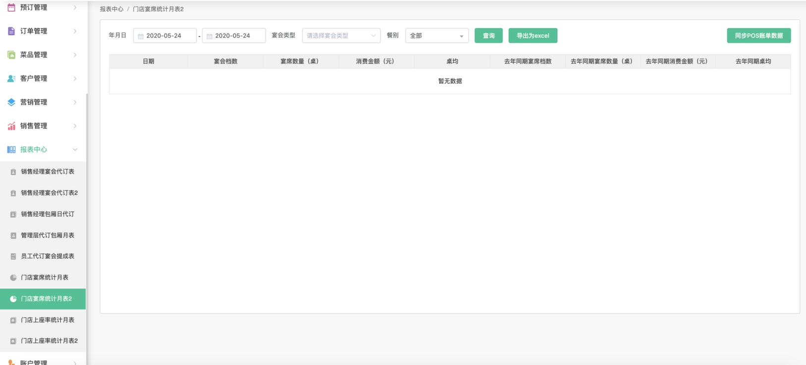

增加上座率标配桌数配置功能
功能：查看和设置门店中的标配桌数，可通过excel批量设置。标配桌数会影响食尚订【报表中心】模块的【上座率统计月表】；
功能路径：食尚订商户后台/预订管理/上座率标配桌数。

增加吉祥日设置页面
- 可设置该门店的吉祥日，包括吉祥日名称、提成比例，该功能用于设置某天所属的吉祥日，并根据吉祥日计算提成比例。
示例：在节日期间（比如过年等特殊日期），预订人数较多，所以提成比例会低一些，在普通日期中，预订人数较少，可以设置较高的提成比例用于拉动销售人员的积极性。

- 将吉祥日按照业务需要，设置到具体的日期中。支持通过excel批量导入

订单金额录入页面中增加字段
- 订单金额录入页面中，增加了显示的字段【折前金额】【实际消费桌数】【宴会类型】，【宴会类型】支持修改；
- 在开启【对接POS】开关的情况下，增加了按钮【同步POS账单信息】。

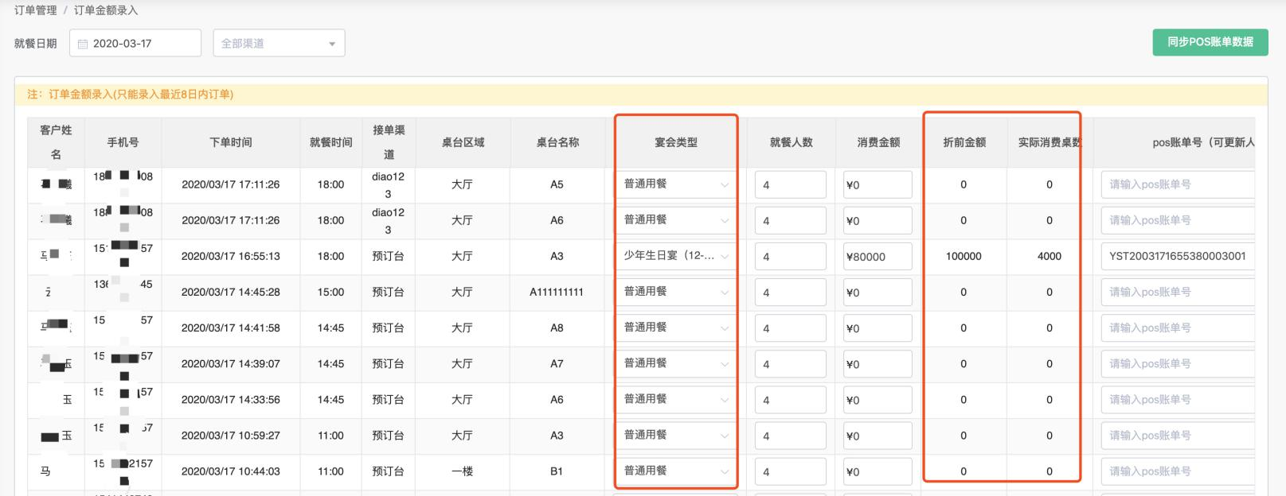

优化需求

智能订餐台页面中，再次输入手机号后，会清空已录入的会员相关数据。

宴会单模块-跟进计划中，跟进时间支持显示时分秒。
